קבלת החלטות- חט"ב
- https://www.youtube.com/watch?v=IXNyOdMCBww- סרטון אנימציה על עמידה בתור.
- אשליות אופטיות.
יש להציג לתלמידים כל אשליה אופטית בנפרד. ניתן לצלם או להקרין.
"כעת הסתכלו בתמונה שלפניכם. מה אתם רואים בתמונה? מי רואה משהו אחר?" לפתח דיון אודות נקודות מבט שונות, ולהדגיש בפני התלמידים שחבריהם ראו משהו שהם לא שמו לב אליו.
"בדומה לפעילות שעשינו עתה, כך גם בתהליך של קבלת החלטות, לרוב יש מספר אפשרויות שקשורות להחלטה אחת. כמו האפשרויות שהיו לתמונה אחת שהצגתי. לעיתים אנחנו מסוגלים להעלות יותר מאפשרות אחת ולעיתים נזדקק לסיוע של אחרים. לשם כך אפשר להיעזר בהורים ובחברים, כי לפעמים אנשים אחרים נותנים לנו רעיונות שלא חשבנו עליהם.
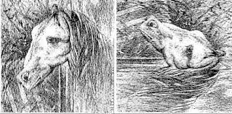

2)

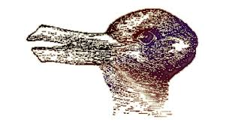
3)
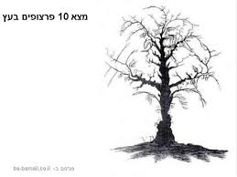

4)

